NOTE TECHNIQUE NUMERO 2 :
Le Dispositif d’Assurance Santé (D.A.S)
Opportunités et modalités de création du D.A.S

Face aux situations socio-économiques qui prévalent actuellement à Madagascar, la Stratégie Nationale sur la Couverture Santé Universelle (SN-CSU) a défini comme première orientation stratégique la « protection des individus et de leurs famille contre les risques financiers liés à l’accès aux soins ». A cet effet, une des actions à mener consiste en la mise en place d’un mécanisme de prépaiement couvrant une large partie de la population. Il s’agit alors d’installer progressivement un Dispositif d’Assurance Santé (D.A.S).

- Qu’est – ce- que le « D.A.S »
Actuellement, le ministère de la Santé Publique avec ses directions régionales opèrent en tant que prestataire de services de santé à travers les formations sanitaires publiques. Les soldes et une partie des coûts d'exploitation sont financés par le budget de l'État. Ainsi, le ministère de la Santé fournit des services de santé à la population et, en même temps, le finance par le biais du budget: le ministère est en même temps un prestataire et un acheteur. Dans les pays où le ministère de la santé effectue cette double fonction, la qualité des services est souvent faible. L'incitation extérieure pour améliorer la qualité des services de santé est quasiment faible.
La mise en place du «DAS» représente une grande réforme, passant d’une logique de système national de santé publique avec un paiement direct des ménages (FANOME) vers une logique contributive de la population, avec un système de subventionnement pour celle en situation économiquement faible.
Le noyau de cette réforme repose sur la création de deux institutions constitutives du DAS, qui travailleront en tant qu'institutions "jumelles" l’une à côté de l’autre :
- la «caisse nationale de solidarité pour la santé (CNSS)»,
- le Fonds de développement de la solidarité en santé (FDSS).
La CNSS agira en qualité de tiers payant pour les prestataires de santé et en tant que collecteur de contributions individuelles (partie contributive du système). Le FDSS assura la partie non-contributive du système.

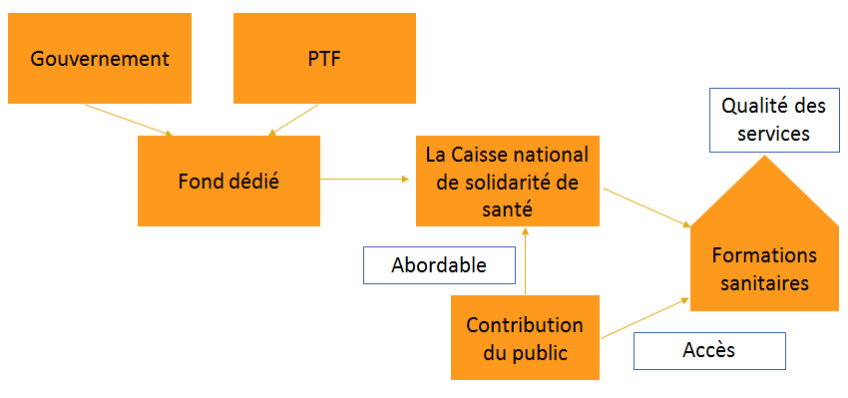
Source: Etude HP+ 2017
La CNSS deviendra donc l'acheteur de services séparé d’un fournisseur (MinSan) – ce qui aura impact sur la gestion et le contrôle de la qualité des services de santé.
Le FDSS agira en tant que collecteur/ percepteur des fonds en assurant la partie non-contributive du système issue des transferts du budget national, des dons privés et du financement externe. Ce fonds financera ensuite la prise en charge de la population démunie et/ou vulnérable, qui ne peut pas contribuer.
Le FDSS jouera également un rôle important pour les flux de trésorerie de la CNSS et assurera le paiement des prestataires de santé à temps et indépendamment des cycles budgétaires et des restrictions de la comptabilité publique. Le principal objectif du FDSS est de sauvegarder le financement réservé au secteur de la santé et d´augmenter l´efficacité de décaissement. Telles sont les conditions préalables politiques stipulées dans la stratégie nationale CSU afin de garantir la viabilité et la pérennité du dispositif en place.
- Pourquoi la CNSS?
Pourquoi la Stratégie Nationale CSU de Madagascar prévoit-elle d'établir une Caisse, et donc d'installer un système de tiers payant ? Pourquoi ne pas continuer à compter sur le financement budgétaire et un certain nombre d'autres mécanismes de financement existants?
La création de la CNSS se fonde sur les arguments suivants :
- Introduire la logique du prépaiement - mettre fin à la pratique des paiements directs – et renforcer l’utilisation des services de santé par la population
- Améliorer la solidarité entre ceux qui peuvent payer et ceux qui ne peuvent pas et les personnes en bonnes santé et les malades
- Renforcer l’intégration des prestataires privés dans le système de santé actuel à Madagascar
- Mettre fin à la fragmentation inefficace des régimes de financements existants
- Apprécier la valeur des services de santé et prendre conscience que les services ont un coût
- Améliorer la transparence et le contrôle et – par l´achat stratégique - assurer une meilleure qualité des soins de santé
- La Caisse est plus proche de la population et implique les acteurs au niveau décentralisé
Introduire la logique du prépaiement – mettre fin à la pratique des paiements directs - et renforcer l’utilisation des services de santé par la population

L’utilisation des formations sanitaires est faible. Le taux d’utilisation des consultations externes au niveau des CSB stagne autour de 30% depuis cinq ans. Selon l’ENSOMD, les motifs de non consultation sont la non gravité de la maladie (42,8%), le problème financier (32,6%), l’éloignement (8,2%) et l’inutilité (8,1%).
Face à la barrière financière, la population renonce souvent à se soigner ou ne recoure aux services de santé que lorsque la situation devient grave avec un coût beaucoup plus élevé que si elle s’était soignée à temps.
L'introduction de la Caisse lèverai cette barrière et ramènerai les personnes aux services en temps opportun. L’étude menée par l’ONG PIVOT en 2017 dans le District d’ Ifanadiana où un système de prise en charge par un tiers payant a été mis en place confirme cette hypothèse.
Améliorer la solidarité entre ceux qui peuvent payer et ceux qui ne peuvent pas et les personnes en bonnes santé et les malades

L'introduction d'une Caisse pourrait être assimilée par les différents acteurs à un apport supplémentaire de financement dans le système. Cela ne peut être démontré que sur le long terme, quand la population acceptera à contribuer à un risque auquel elle n’aura pas à faire face ; et avec une croissance économique stable.
Actuellement, 41, 5% des dépenses totales de santé de Madagascar sont payées par les ménages par un paiement direct des services lorsqu'ils sont malades. A plus ou moins long terme, la Caisse aura vocation à amener ces 41,5% des paiements directs dans un système de prépaiement unique.
La différence apparait nettement plus claire: avec une logique de prépaiement, ce ne sont pas seulement ceux qui sont malades qui paieront, mais la majorité de la population en bonne santé. Dans ce sens, le fardeau financier qui découle de l’utilisation des services par un petit groupe de personnes malades est porté par la population en général ayant moins de risque de mauvaise santé. Cela signifie une introduction de la solidarité entre les malades et les personnes en bonne santé.
La logique de prépaiement développera également la solidarité entre ceux qui ne peuvent pas payer pour les services de santé - où leur adhésion à la Caisse sera prise en charge par le gouvernement ou des partenaires externes - et ceux qui peuvent effectivement payer leur propre contribution. Il s’agit de la solidarité entre la population pauvre et la population plus riche. C'est ce que l'OMS décrit comme l'équité en matière de santé, l'un des droits fondamentaux de l'homme.

La solidarité s’exprime également entre ceux qui ne peuvent pas payer pour les services de santé - par le fait que leur adhésion à la Caisse sera prise en charge par le gouvernement ou des partenaires externes - et ceux qui peuvent effectivement payer leur propre contribution : la solidarité entre la population pauvre et la population plus riche. C'est ce que l'OMS décrit comme l'équité en matière de santé, l'un des droits fondamentaux de l'homme.

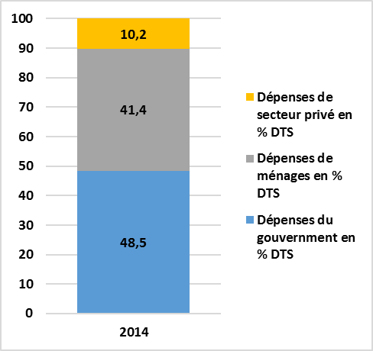
Source: Estimation CNS, OMS 2014
Renforcer l’intégration des prestataires privés dans le système de santé actuel à Madagascar

A Madagascar les prestataires du secteur privé occupent une place importante: les services de santé confessionnels fournissent 33% des soins de base, et 66% au niveau hospitalier (Source: Etude P4H), mais présentent une répartition inégale. En effet, la population des zones rurales et reculées est souvent dépendante des prestataires publics et confessionnels, le secteur privé assure 54% des consultations en milieu urbain.
Formation Sanitaires | Public | Confessionnels | Total | % Confessionnels
CSB1 | 941 | 121 | 1062 | 11%
CSB2 | 1621 | 444 | 2065 | 22%
CHRD1 | 56 | 4 | 60 | 7%
CHRD2 | 31 | 59 | 90 | 66%
CHRR | 16 | - | 16 | -
CHU | 22 | - | 22
Sources : Annuaire MSANP 2014, Etude P4H
La mise en place de la Caisse en tant que tiers payant permettra à long terme d’intégrer le secteur privé à but lucratif et non lucratif. En effet la Caisse peut contracter aussi bien avec le prestataire public que celui du privé. La Caisse permettra ainsi une diversification des prestataires de services de santé, favorisant non seulement la liberté de choix aux patients, mais également l’émergence entre les prestataires d’une certaine émulation sur l’amélioration de la performance des prestataires des soins de santé.
Un autre avantage de la Caisse, à travers la contractualisation avec les prestataires, assurera également une meilleure répartition de l'offre des services de santé sur tout Madagascar. Par la Caisse, Madagascar disposera de plus d'un instrument officiel pour éviter que les prestataires publics et privés desservent la même population cible avec le même paquet de services mais une tarification différente. Cela constitue une incitation pour les prestataires à offrir des services plus spécialisés dans les zones géographiques où cela semble nécessaire et réactualiser ainsi la carte sanitaire.

Mettre fin à la fragmentation inefficace des régimes de financements existants
Madagascar dispose actuellement :
- trois régimes de prépaiement pour le secteur formel : (i) Régime pour les fonctionnaires, (ii)Régime des forces armées, (iii) Régime pour le secteur privé forme, les SMIE (Services Médicaux Inter-Entreprises) ;
- des assurances santé privé pour le secteur formel ;
- un certain nombre de mutuelles pour le secteur informel.
Néanmoins, le taux de couverture global est estimé à seulement 8 à 10% de la population totale malgache. Et la couverture est inégale en termes de couverture des services de soins et couverture populationnelle. Un minimum de 90% de la population de Madagascar ne dispose donc de couverture en santé. Différentes initiatives de gratuité assurent la prise en charge de quelques maladies spécifiques (tuberculose, paludisme, SIDA,…) ou des groupes cibles comme les mères et les enfants.
Le système de financement de la santé de Madagascar est très fragmenté avec un taux de couverture en prépaiement faible. A ce propos, en 2013, Kutzin constatait déjà que « La fragmentation rendrait difficile l’augmentation du taux de couverture en financement et d’atteindre plus de personnes avec un système de prépaiement. « Fragmentation will make very difficult to scale up coverage rates and thus to reach more people with a pre-payment scheme ».
La Caisse œuvrera dans la défragmentation progressive du système en intégrant progressivement les mécanismes existants dans un système « unique »représenté par le couple CNSS/FDSS (DAS).
Apprécier la valeur des services de santé et prendre conscience que les services ont un coût

L’histoire du financement de la santé à Madagascar a connu deux étapes bien distinctes. L’ancienne génération se souviendra de l’accès aux soins de qualité et gratuits sous la Première République. La taxe associée était conséquente, et le manquement au paiement de celle-ci (très contrôlé), lourdement sanctionné. Dès suppression de cette taxe, le financement de la santé s’est reposé sur le budget de l'Etat. « L’Etat providence » assurait ainsi la gratuité des soins, mais les graves difficultés socio-économiques traversées par les pays africains au cours des années 1970 et 1980 ont entraîné un déclin général de la prestation des services de santé.
L’initiative de Bamako a instauré alors la participation de la population dans la prise en charge de leur santé. Quelques mécanismes de «gratuité» ont été mis en place par des partenaires externes afin d’appuyer le pays pour atteindre les objectifs fixés. Des expériences de mutuelles de santé ont également été réalisées afin de lever les barrières financières à l’accès aux soins.
Ces différentes expériences ont eu des résultats assez contradictoires :
- Si, nombreux sont ceux qui aspirent au retour à la gratuité des soins, parallèlement, les expériences ont démontré que les services de santé gratuits sont perçus comme de qualité et d’efficacité insuffisantes. C’est pourquoi que certains ONG qui délivraient gratuitement des services de santé à Madagascar, demandent aujourd'hui une participation, ou un ticket modérateur.
La logique de contribution du « DAS » - même si, au début fortement subventionné - pourrait aider à réinstaurer une appréciation de la valeur des soins de santé.

- Si la culture admet difficilement de payer des cotisations pour la santé, en étant en bonne santé, les études ont démontré une volonté de payer de la population.
Intérêt dans l´adhésion à un système de couverture santé | Trois régions | Amoron’i Mania |  | Atsinanana |  | Vakinankaratra
Intérêt dans l´adhésion à un système de couverture santé | Trois régions | urbain | rural | urbain | rural | urbain | rural
Oui | 88.9% | 90.3% | 90.6% | 87.2% | 94.1% | 81.6% | 84.1%
Non | 11.1% | 9.7% | 9.4% | 12.8% | 5.9% | 18.4% | 15.9%
Source : Etude socioéconomique, estimation de coût, capacité et volonté à payer CSU-MSP 2016
La même étude a également identifié les périodes propices à la collecte des cotisations en tenant compte des sources de revenu de la population. Elles sont alors variables d’une régions à une autre.
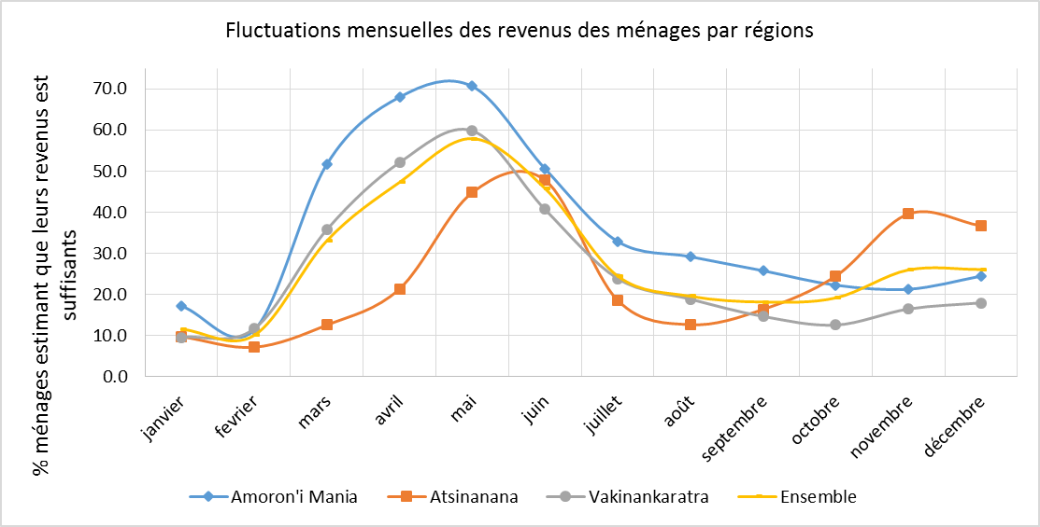
Source : Etude socioéconomique, estimation de coût, capacité et volonté à payer CSU-MSP 2016
Améliorer la transparence et le contrôle et – par l´achat stratégique - assurer une meilleure qualité des soins de santé

La CNSS agira en qualité de tiers payant et deviendra une agence d´achat pour les services de soins que le ministère de la Santé Publique avec ses formations sanitaires produira, ainsi que pour les prestataires privés et confessionnels à un stade ultérieur: L'introduction du « DAS » comprend qu'il y a une agence d´achat (CNSS) et des fournisseurs (formations publiques et privé) divisé. Cela facilitera la mise en place de l’achat stratégique pour la CSU.
Une agence d'achat autonome a généralement le pouvoir légal de négocier des contrats avec des prestataires de santé: cela signifie que les contrats peuvent contenir des conditions sur les paiements: dans le secteur de la santé, et, récemment, en particulier dans de nombreux pays d'Afrique (Réunion de Rabat 2017), la notion de paiement basé sur la performance ou sur les résultats devient de plus en plus attrayant et agit en tant que catalyseur pour les réformes de la santé.
La CNSS pourrait par exemple payer les prestataires de santé non sur la base des intrants (input-based) comme le cas actuellement à Madagascar, mais en fonction des résultats (Madagascar a déjà accumulé de l'expérience avec un paiement basé sur les résultats dans le cadre d'un projet pilote financé par la Banque mondiale, voire rapport de MSP). Le paiement basé sur les résultats implique le paiement sur la base d'indicateurs de performance, par exemple en relation avec l'état de santé de la population, ou par rapport à l'organisation des services de santé. Les paiements basés sur les résultats peuvent déclencher une meilleure qualité de soins, un meilleur accueil et écoute des patients par les personnels de santé, et moins de corruption toujours insécurisant pour les patients.
L´achat stratégique pour la CSU est plus difficile à introduire dans les systèmes fragmentés de financement de la santé (Réunion de Rabat 2017). Avec la création de la CNSS à temps, Madagascar à l´opportunité unique d'établir un système de payeur unique qui permettra de surmonter la fragmentation existante.

Impliquer les acteurs au niveau décentralisé avec une Caisse plus proche de la population

Le financement public des investissements en santé est actuel encore fortement centralisé au détriment des régions et districts. Selon les informations provenant de la base de données de suivi budgétaire du Ministère de la Santé Publique, le contrôle de l’exécution du financement public de l’investissement est centralisé à plus de 99% entre 2011 et 2014. Selon le PDSS 2015-2019, le secteur santé figure parmi les secteurs prioritaires dans le programme national de décentralisation et de déconcentration. Les politiques élaborées et validées dans le PDSS n’ont malheureusement pas de force exécutoire car elles ne sont pas encore tout converties en textes juridiques, y compris le Programme national de décentralisation et de déconcentration au niveau du secteur santé. Les services techniques déconcentrés (STD) tels que les DRS et les services de santé des districts n’arrivent pas à jouer leur rôle d’appui, de coordination, d’encadrement et d’accompagnement des structures de soins. L’expérience d’autres pays démontre qu’un système de santé en voie de décentralisation mais fortement dépendant d’un financement centralisé n’est pas l’approche la plus adéquate pour assurer la performance à la fois en termes d’efficience et d’efficacité des structures décentralisées par rapport aux objectifs fixés, tels que l’amélioration des résultats de santé.
La mise en place de la CNSS peut aider à jouer un catalyseur important dans ce sens comme déjà indiqué ci-dessus. En outre, les Agences de district de la CNSS seront, en tant que tiers payeur, plus proches des prestataires locaux et de la population, et ainsi peuvent agir rapidement en fonction des besoins locaux.

- POURQUOI ETABLIR UN FONDS DEDIE FDSS?
Les activités principales du FDSS consisteront à :
- Mobiliser et collecter les fonds nécessaires à son activité et en assurer la protection financière (lutte contre la perte de valeur) et fiduciaire (gestion saine et transparente) ;
- Promouvoir le FDSS vis-à-vis des investisseurs potentiels et recueillir et gérer des ressources d'origines différentes (budget national, financements innovants (p ex taxe sur les produits x), dons et crédits des bailleurs, dons du secteur privé etc.).
- Développer les parrainages nationaux et internationaux: Il s’agit ici de développer un parrainage sur un mode jusqu’ici utilisé dans le secteur non gouvernemental (ex. ONG comme Plan International ou Action Aid), en ciblant initialement la diaspora et en élargissant le périmètre.
- Transfert de ressources à la CNSS pour le compte des plus démunis (paiement des contributions de ceux-ci) et assurance et contrôle de leur adhésion prépayée auprès de la CNSS.
- Développer, en lien avec le ministère chargé de la protection sociale, des mesures actives d’inclusion dans le système de soins des personnes dont le statut socioéconomique les amène à s’exclure (« service de santé mobiles »). Cette activité s’exercera en particulier à travers des contrats de projet avec des acteurs de la société civile ou des ONGs.
Les principaux arguments qui sous-tendent la création du Fonds Dédié du FDSS sont :

La proportion de la population qui vit sous le seuil national de pauvreté est à 71,5% (ENSOMD 2012-2013). L'objectif principal du FDSS est de préserver le financement réservé à la santé des populations les plus démunies de Madagascar. Le FDSS agira, comme développé plus haut, en tant que collecteur et fond commun de la partie non contributive du système: les transferts du budget national, des dons privés et du financement externe pour subventionner les contributions pour les groupes de population qui ne peuvent pas contribuer eux-mêmes à une adhésion prépayée au CNSS.À long terme, l'objectif est de pérenniser le système national afin que le FDSS ne soit plus nécessaire.
Le Fonds paiera pour les contributions de ces citoyens qui ne peuvent pas payer eux-mêmes et assure leur adhésion prépayée auprès de la Caisse
Cette idée de créer un fond commun pour la CSU n'est pas nouvelle et a été appliquée avec succès- sous des formes différentes- dans d'autres pays, par exemple au Rwanda et en RD Congo. Cela a attiré les bailleurs de fonds d’importance que constituent entre autres le Fonds Mondial (dans le cadre de leur composante Renforcement du Système de Santé pour Rwanda):
Exemple Rwanda : « Plusieurs sources de financement permettent de soutenir les mutuelles de santé en Ruanda, en particulier les cotisations des membres, qui représentent une grande part des ressources, l'appui du gouvernement et des partenaires. Le gouvernement a négocié avec des partenaires pour consolider leur contribution financière au fonctionnement des mutuelles de santé. Dans le cadre de la Série 5 en 2005, le Fonds Mondial a accordé au gouvernement rwandais 34 millions de dollars américains sur une période de cinq ans pour subventionner la couverture des services complémentaires dans les hôpitaux de district et l'adhésion des personnes vivant avec le VIH (PVVIH). Ces fonds permettent également de prendre en charge les cotisations des personnes démunies. » Source : Laurent Musango, African Health Monitor, 2013.
Le Fonds permettra un engagement meilleur et de moins fragmenté des bailleurs et investisseurs externes et privés

La SN-CSU envisage que le FDSS canalise les mécanismes actuels de gratuité et subventions des soins. Ces derniers mobilisent aujourd'hui le budget de l'Etat à travers le ministère de la Santé Publique, et des bailleurs de fonds bilatéraux, multilatéraux et globaux qui représentent 72% des fonds pour le secteur santé à l’heure actuelle. Le caractère « dédié » du FDSS est lié à cette vocation de mettre en commun ces flux de financement issus de sources nationales et internationales.
Il existe déjà un certain nombre de fonds dédiés en place dans d'autres secteurs de Madagascar. L'expérience acquise avec ces fonds dédiés a montré que la forme juridique a un impact majeur sur son bon fonctionnement. En particulier, les fonds ayant une forme juridique privée fonctionnent bien: par exemple, le statut de Société Anonyme ou Société Patrimoine avec l'Etat Malgache comme actionnaire majoritaire.
Les avantages d’une telle approche est qu’elle assure non seulement une flexibilité d’appui plus large, mais aussi une gestion de fonds, de risques et de rentabilité plus claire: Le fond est une structure légalement isolée de l’Etat avec des finances ainsi isolées des finances publiques. Ceci protège l’Etat des risques financiers du fond, et le fonds est protégé de fluctuations éventuelles liées aux paiements et aux versements de l’Etat.
Une telle Société Patrimoine pourrait aussi mieux gérer les règles souvent divergentes des bailleurs de fonds et des investisseurs (cela est confirmé dans l’étude FNE, 2014), en particulier en ce qui concerne les règles de comptabilité et de procédures administratives (par exemple pour les appels d’offres) qui diffèrent de ceux du gouvernement Malgache.
Un autre objectif du FDSS est de sauvegarder le financement national réservé au secteur de la santé et d´augmenter l´efficacité de décaissement. Dans ce sens, le FDSS jouera un rôle important pour les flux de trésorerie de la CNSS afin d'assurer le paiement des prestataires de service de santé rapidement et indépendamment des cycles budgétaires et des restrictions. Le fonds garantit ainsi efficacement la viabilité de la Caisse et la trésorerie des prestataires (qui avanceront le prix des soins).
Le FDSS transférera le financement à la CNSS vraisemblablement sur une base mensuelle pour assurer un flux de trésorerie stable afin payer les prestataires de soins de santé.
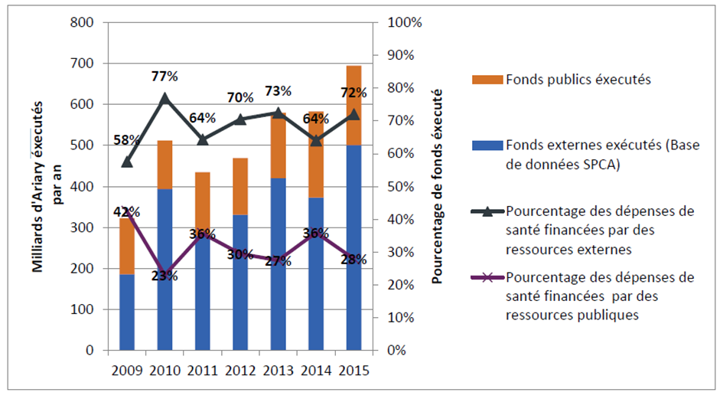
Source : Etude HP+, 2017

Le Assurer la fourniture de soins de santé de proximité pour la population qui sont difficilement atteints ou celles qui s’excluent du système de santé actuel

Comme mentionné dans la SN CSU, la totalité des financements recueillis dans le FDSS ne sera pas utilisée uniquement pour l’affiliation de la population qui ne peut pas payer eux-mêmes: une partie sera réservée aux financements d’actions visant à diminuer l’exposition aux risques ayant une incidence sur la santé (OS3 de la SN CSU) et aux financements d’activités directement tournées vers les populations en extrême pauvreté (OS6 de la SN CSU).
Un certain pourcentage de la population la plus pauvre vivant dans les zones enclavées ou très précaires –exemple des bas quartiers d’Antananarivo -est d’expérience, très difficile à atteindre. Cette population ne se présente à aucun des services de santé publics ou privés. L'idée est donc d'encourager l’exécution de services de proximité et de services mobiles pour aller chez eux, soit rattachés à des prestataires, soit gérés par des ONGs. La plupart des ONG existantes qui travaillent dans ce domaine à Madagascar sont financées par des dons privés. Le FDSS pourrait commencer à les contracter pour subventionner ces services et permettre un financement plus durable.
Le Fonds permettra de gérer les flux de trésorerie de la Caisse CNSS à temps

Un des objectifs du FDSS est de sauvegarder le financement national réservé au secteur de la santé et d´augmenter l´efficacité de décaissement. Dans ce sens, le FDSS jouera un rôle important pour les flux de trésorerie de la CNSS afin d'assurer le paiement des prestataires de service de santé rapidement et indépendamment des cycles budgétaires et des restrictions. Le fonds garantit ainsi efficacement la viabilité de la Caisse et la trésorerie des prestataires (qui avanceront le prix des soins).
Le FDSS transférera le financement à la CNSS vraisemblablement sur une base mensuelle pour assurer un flux de trésorerie stable afin payer les prestataires de soins de santé.

- COMMENT LA CAISSE VA FONCTIONNER

Le décret n° 2017- 0601 du 18 juillet 2017 définit la CNSS comme un système permettant de prendre en charge partiellement ou intégralement selon le principe de solidarité et d‘équité les prestations de soins de santé couvrant une large partie de la population malagasy“ .Sa principale vocation consiste ainsi à prendre en charge les populations non couvertes par les mécanismes existants actuellement (initiatives de gratuité, OSIE, Prise en charge des agents de l’Etat, mutuelles, voucher,…).

La CNSS a un statut d’établissement Administratif à caractère autonome:
Organisation de la CNSS
La CNSS est constituée de trois organes :
  - Le Conseil d’Administration, organe délibérant ;
  - La Direction générale, organe exécutif ;
  - Le Comité Consultatif et de Suivi, organe consultatif.

La formule de couverture :
- Les soins à couvrir proposés : Les soins au niveau des Centres de Santé de Base et quelques prestations au niveau des Centres Hospitaliers de Référence des Districts (CHRD), ainsi quele frais de transport pour les références.
- La contribution des membres sera autour de 9000 Ariary/personnes et par an. L’Etat prendra en charge à 100% la contribution des personnes les plus vulnérables.

La mise en place de la CNSS se fera selon le principe d’Universalisme progressive, en démarrant au niveau de trois districts (), au niveau du secteur public et s’étendant progressivement sur le territoire Malagasy.

Références
République de Madagascar : Stratégie Nationale sur la Couverture Santé Universelle Madagascar. République de Madagascar, Décembre 2015.
Etude HP+: Analyse du système de financement de la santé à Madagascar pour guider de futures réformes, notamment la CSU, Elise Lang, Pascal Saint-Firmin, Agathe Olivetti, Mahefanirina Rakotomalala and ArinDutta of Health Policy Plus/ USAID, Juillet 2017.
INSTAT. 2011. Enquête périodique auprès des ménages (EPM) 2010. Ministère d’Etat charge de l’économie et de l’industrie.
ENSOMD 2012-2013,l’INSTAT.
Etude PIVOT: In Madagascar, Use Of Health Care Services Increased When Fees Were Removed: Lessons For Universal Health Coverage; by Andres Garchitorena, Ann C. Miller, Laura F. Cordier, RantoRamananjato, Victor R. Rabeza, Megan Murray, Amber Cripps, Laura Hall, Paul Farmer, Michael Rich, Arthur VeloOrlan, Alexandre Rabemampionona, GermainRakotozafy, DamoelaRandriantsimaniry, DjordjeGikic, and Matthew H. Bonds. HEALTH AFFAIRS 36, NO. 8 (2017): 1443–1451.
Etude P4H: Mission d´appui technique sur les modalités de mise en œuvre du dispositif d´assurance santé à Madagascar, Rapport final, Juillet 2016.
Kutzin, J. 2013. Health financing for universal coverage and health system performance: concepts and implications for policy. Geneva: Organisation mondiale de la Santé. Disponible sur : http://www.who.int/bulletin/volumes/91/8/12-113985/en/
Ministère de la Santé publique de Madagascar (MSPP). 2015. Plan de Développement du Secteur Santé 2015-2019 (PDSS). Madagascar : MSPP.
Ministère de la Santé publique de Madagascar (MSPP) : Etude socioéconomique, estimation de coût et capacité et volonté à payer, non-publié. 2016
Rabat Meeting: meeting on strategic purchasing in Geneva in April 2016 organized by WHO, and the practitioners workshop “Strategic purchasing: an emerging agenda for Africa” held in September 2016 in Rabat in the wake of the AfHEA conference which was co-organized by WHO, the Institute of Tropical Medicine, and the Communities of Practice “Financial Access to Health Services” and “Performance-Based Health Financing”.
LaurantMusango et al.: Stratégies pour une couverture de santé universelle au Rwanda : leçons tirées de l'extension de la couverture par le biais de mutuelles de santé. African Health Monitor, Numéro 17, Numéro spécial : Financer la santé en Afrique, Juillet 2013.
Etude FNE : Synthèse et comparaison des principaux facteurs à prendre en compte dans la révision du statut de l’Agence de Développement de l’Electrification Rurale (ADER) et du Fonds National pour l’Electricité (FNE), Maurice Pigaht, MARGE SARL, GIZ Madagascar 2014.

Des conditions importantes s´appliquent: 1. la CNSS a besoin de mettre en place un système électronique de gestion de l'information de santé pour être en mesure de gérer adéquatement les prestataires et les affiliés et lutter contre la corruption; 2. Elle a besoin de capacités pour établir un paquet de soins bien priorisé basé sur les informations provenant du système de gestion de la santé; Et 3. Les prestataires contractés par la CNSS ont besoin d'avoir une certaine autonomie pour négocier avec le CNSS (OMS, 2017)
Etude HP+ qui compare les fonds publics exécutés par le MSANP et les financements externes de base de données de SPCA, en 2015

